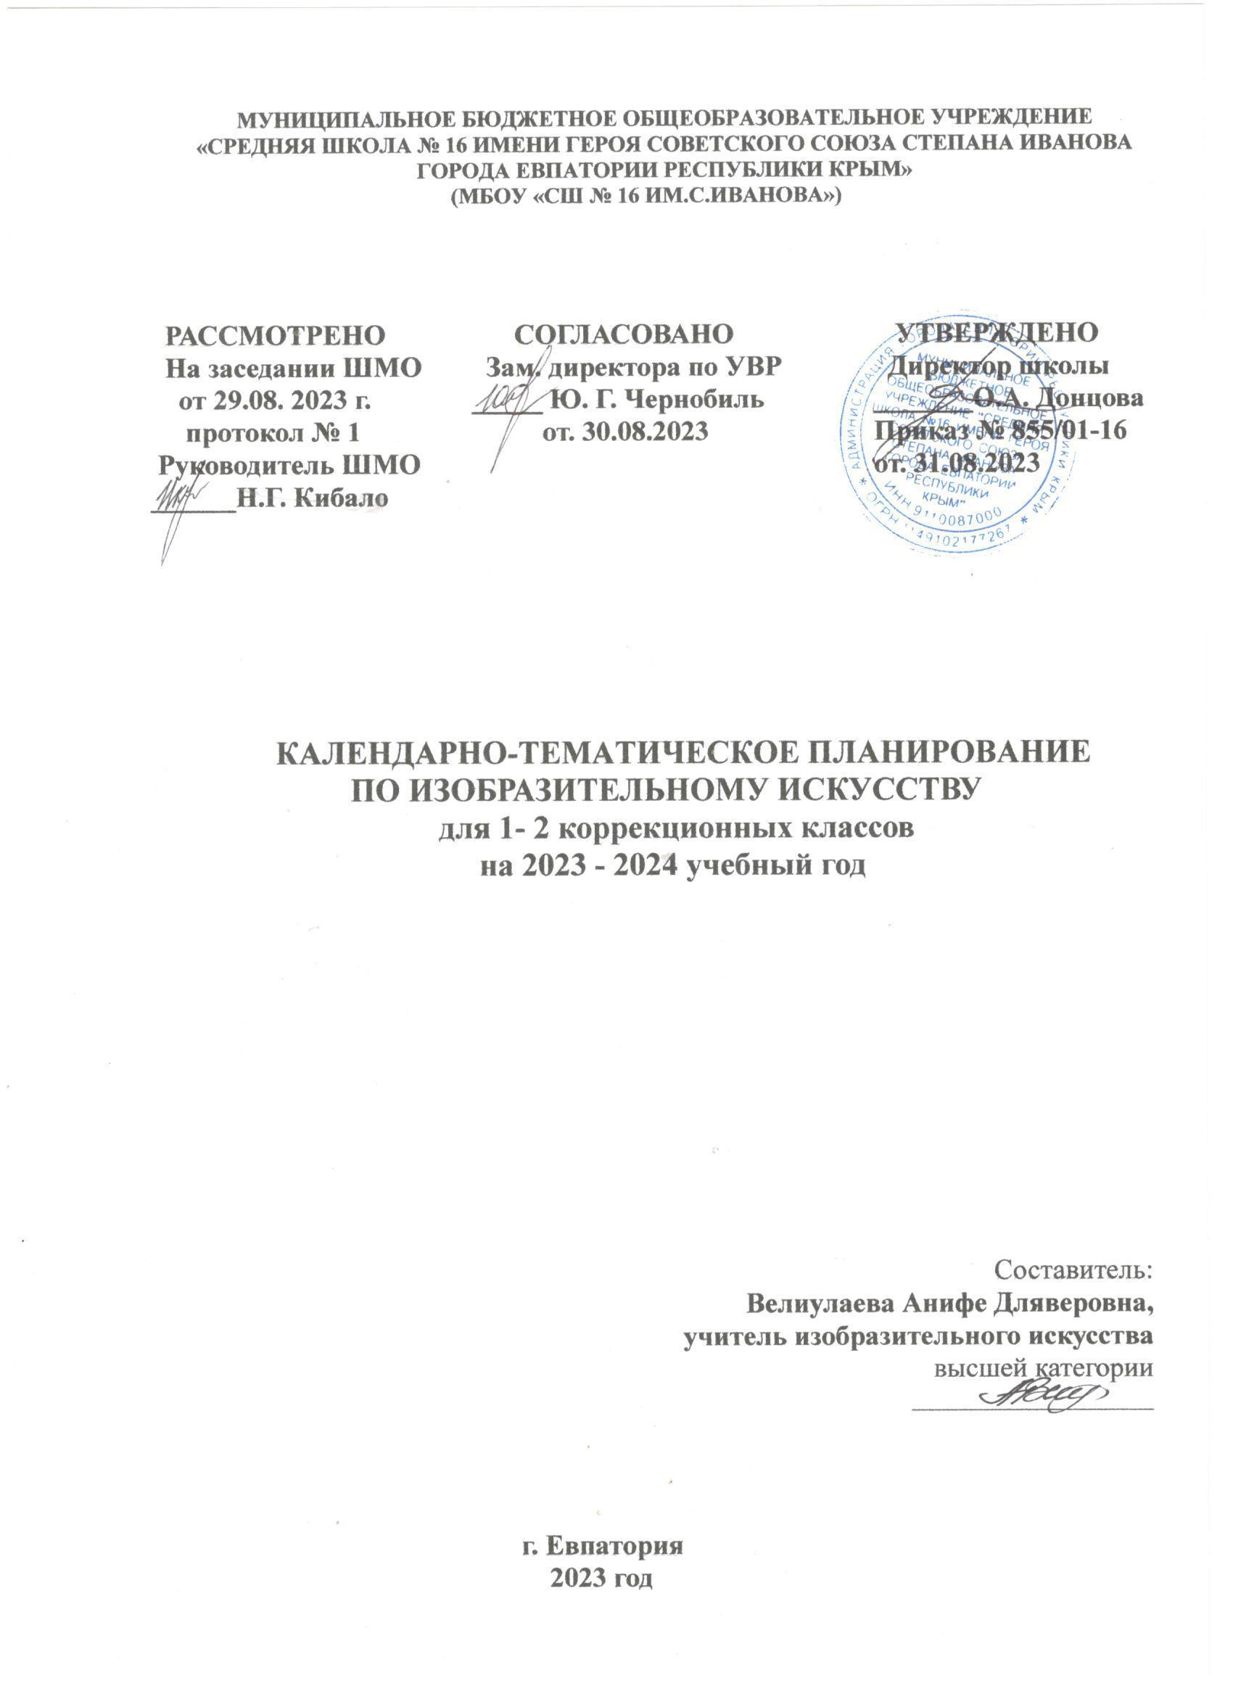

МУНИЦИПАЛЬНОЕ БЮДЖЕТНОЕ ОБЩЕОБРАЗОВАТЕЛЬНОЕ УЧРЕЖДЕНИЕ
«СРЕДНЯЯ ШКОЛА № 16 ИМЕНИ ГЕРОЯ СОВЕТСКОГО СОЮЗА СТЕПАНА ИВАНОВА ГОРОДА ЕВПАТОРИИ РЕСПУБЛИКИ КРЫМ»
(МБОУ «СШ № 16 ИМ.С.ИВАНОВА»)

РАССМОТРЕНО  На заседании ШМО  от 29.08. 2023 г.  протокол № 1  Руководитель ШМО  ______Н.Г. Кибало | СОГЛАСОВАНО  Зам. директора по УВР  _____ Ю. Г. Чернобиль  от. 30.08.2023 | УТВЕРЖДЕНО  Директор школы  _______О.А. Донцова  Приказ № 855/01-16  от. 31.08.2023

КАЛЕНДАРНО-ТЕМАТИЧЕСКОЕ ПЛАНИРОВАНИЕ
ПО ИЗОБРАЗИТЕЛЬНОМУ ИСКУССТВУ
для 1- 2 коррекционных классов
на 2023 - 2024 учебный год

Составитель:
Велиулаева Анифе Дляверовна,
учитель изобразительного искусства
высшей категории
____________________

г. Евпатория
2023 год

Календарно-тематическое планирование для 1-Е класса
№ п/п |  | Дата |  | Тема урока | Виды практической деятельности
 |  | П | Ф | Тема урока | Виды практической деятельности
Раздел I. Ты изображаешь. Знакомство с Мастером Изображения (9 ч)
1 |  | 04.09 |  | Изображения всюду вокруг нас | Изображение сказочного леса, где все деревья похожи на разные по форме листья.
2 |  | 11.09 |  | Мастер Изображения учит видеть | Изображение животных
3 |  | 18.09 |  | Изображать можно пятном | Превращение произвольно сделанного краской и кистью пятна в изображение зверушки.
4 |  | 25.09 |  | Изображать можно в объеме | Превращение комка пластилина в птицу или зверушку.
5 |  | 02.10 |  | Изображать можно линией | Рисунок линией на тему «Расскажи нам о себе».
6 |  | 09.10 |  | Разноцветные краски | Проба красок — создание красочного коврика. Вариант задания: нарисовать то, что каждая краска напоминает.
7 |  | 16.10 |  | Изображать можно и то, что невидимо (настроение) | Изображение радости
8 |  | 23.10 |  | Изображать можно и то, что невидимо (настроение) | Изображение грусти.
9 |  | 13.11 |  | Художники и зрители
Раздел II. Ты украшаешь. Знакомство с Мастером Украшения (8 ч)
10 |  | 20.11 |  | Мир полон украшений. Цветы. | Составление букета из вырезанных сказочных цветов, созданных детьми (коллективная работа).
11 |  | 27.11 |  | Красоту надо уметь замечать.
12 |  | 04.12 |  | Узоры на крыльях. Ритм пятен. | Украшение крыльев бабочки.
13 |  | 11.12 |  | Красивые рыбы. Монотипия. | Украшение рыбок узорами чешуи (в технике монотипии с графической дорисовкой).
14 |  | 18.12 |  | Украшения птиц. Объемная аппликация. | Изображение нарядной птицы в технике объемной аппликации, коллажа.
15 |  | 25.12 |  | Узоры, которые создали люди. | Создание орнаментального рисунка на основе полученных впечатлений.
16 |  | 15.01 |  | Как украшает себя человек. | Изображение любимых сказочных героев и их украшений.
17 |  |  |  | Мастер Украшения помогает сделать праздник | Создание коллективного панно «Новогодняя елка».
Раздел III. Ты строишь. Знакомство с Мастером Постройки (11 ч)
18 |  |  |  | Постройки в нашей жизни | Построение на бумаге дома с помощью печаток.
19 |  |  |  | Дома бывают разными | Изображение сказочного дома.
20 |  |  |  | Домики, которые построила природа | Лепка сказочных домиков в форме овощей и фруктов, грибов.
21 |  |  |  | Домики, которые построила природа | Лепка сказочных домиков в форме овощей и фруктов, грибов.
22 |  |  |  | Дом снаружи и внутри | Изображение дома в виде буквы алфавита.
23 |  |  |  | Дом снаружи и внутри | Изображение дома в виде буквы алфавита.
24 |  |  |  | Строим город | Постройка домика из бумаги
25 |  |  |  | Строим город | Постройка домика из бумаги
26 |  |  |  | Все имеет свое строение | Создание из простых геометрических форм изображений зверей в технике аппликации.
27 |  |  |  | Строим вещи | Конструирование упаковок, украшение их.
28 |  |  |  | Город, в котором мы живем | Создание панно «Город, в котором мы живем» (коллективная работа)
Раздел IV. Изображение, украшение, постройка всегда помогают друг другу (5 ч)
29 |  |  |  | Три Брата-Мастера всегда трудятся вместе
30 |  |  |  | Праздник птиц. | Конструирование и украшение птиц.
31 |  |  |  | Разноцветные жуки. | Конструирование и украшение божьих коровок, жуков, стрекоз, бабочек.
32 |  |  |  | Сказочная страна. | Коллективное панно или индивидуальные изображения по сказке.
33 |  |  |  | Времена года. Здравствуй, лето! Урок любования | Создание композиции «Здравствуй, лето!» по впечатлениям от природы.

Календарно-тематическое планирование для 1- З класса
№ п/п |  | Дата |  | Тема урока | Виды практической деятельности
 |  | П | Ф | Тема урока | Виды практической деятельности
Раздел I. Ты изображаешь. Знакомство с Мастером Изображения (9 ч)
1 |  | 04.09 |  | Изображения всюду вокруг нас | Изображение сказочного леса, где все деревья похожи на разные по форме листья.
2 |  | 11.09 |  | Мастер Изображения учит видеть | Изображение животных
3 |  | 18.09 |  | Изображать можно пятном | Превращение произвольно сделанного краской и кистью пятна в изображение зверушки.
4 |  | 25.09 |  | Изображать можно в объеме | Превращение комка пластилина в птицу или зверушку.
5 |  | 02.10 |  | Изображать можно линией | Рисунок линией на тему «Расскажи нам о себе».
6 |  | 09.10 |  | Разноцветные краски | Проба красок — создание красочного коврика. Вариант задания: нарисовать то, что каждая краска напоминает.
7 |  | 16.10 |  | Изображать можно и то, что невидимо (настроение) | Изображение радости
8 |  | 23.10 |  | Изображать можно и то, что невидимо (настроение) | Изображение грусти.
9 |  | 13.11 |  | Художники и зрители
Раздел II. Ты украшаешь. Знакомство с Мастером Украшения (8 ч)
10 |  | 20.11 |  | Мир полон украшений. Цветы. | Составление букета из вырезанных сказочных цветов, созданных детьми (коллективная работа).
11 |  | 27.11 |  | Красоту надо уметь замечать.
12 |  | 04.12 |  | Узоры на крыльях. Ритм пятен. | Украшение крыльев бабочки.
13 |  | 11.12 |  | Красивые рыбы. Монотипия. | Украшение рыбок узорами чешуи (в технике монотипии с графической дорисовкой).
14 |  | 18.12 |  | Украшения птиц. Объемная аппликация. | Изображение нарядной птицы в технике объемной аппликации, коллажа.
15 |  | 25.12 |  | Узоры, которые создали люди. | Создание орнаментального рисунка на основе полученных впечатлений.
16 |  | 15.01 |  | Как украшает себя человек. | Изображение любимых сказочных героев и их украшений.
17 |  |  |  | Мастер Украшения помогает сделать праздник | Создание коллективного панно «Новогодняя елка».
Раздел III. Ты строишь. Знакомство с Мастером Постройки (11 ч)
18 |  |  |  | Постройки в нашей жизни | Построение на бумаге дома с помощью печаток.
19 |  |  |  | Дома бывают разными | Изображение сказочного дома.
20 |  |  |  | Домики, которые построила природа | Лепка сказочных домиков в форме овощей и фруктов, грибов.
21 |  |  |  | Домики, которые построила природа | Лепка сказочных домиков в форме овощей и фруктов, грибов.
22 |  |  |  | Дом снаружи и внутри | Изображение дома в виде буквы алфавита.
23 |  |  |  | Дом снаружи и внутри | Изображение дома в виде буквы алфавита.
24 |  |  |  | Строим город | Постройка домика из бумаги
25 |  |  |  | Строим город | Постройка домика из бумаги
26 |  |  |  | Все имеет свое строение | Создание из простых геометрических форм изображений зверей в технике аппликации.
27 |  |  |  | Строим вещи | Конструирование упаковок, украшение их.
28 |  |  |  | Город, в котором мы живем | Создание панно «Город, в котором мы живем» (коллективная работа)
Раздел IV. Изображение, украшение, постройка всегда помогают друг другу (5 ч)
29 |  |  |  | Три Брата-Мастера всегда трудятся вместе
30 |  |  |  | Праздник птиц. | Конструирование и украшение птиц.
31 |  |  |  | Разноцветные жуки. | Конструирование и украшение божьих коровок, жуков, стрекоз, бабочек.
32 |  |  |  | Сказочная страна. | Коллективное панно или индивидуальные изображения по сказке.
33 |  |  |  | Времена года. Здравствуй, лето! Урок любования | Создание композиции «Здравствуй, лето!» по впечатлениям от природы.

Календарно-тематическое планирование для 2-К класса
№ п/п |  | Дата |  | Тема урока | Виды практической деятельности
П | Ф | П | Ф | Тема урока | Виды практической деятельности
Раздел I.Чем и как работают художники? (8 часов)
1 |  | 01.09 |  | Три основных цвета- желтый, красный, синий | Изображение цветов (без предварительного рисунка).
2 |  | 08.09 |  | Белая и черная краски | Изображение природных стихий (без предварительного рисунка).
3 |  | 15.09 |  | Пастель и цветные мелки, акварель, их выразительные возможности | Изображение осеннего леса.
4 |  | 22.09 |  | Выразительные возможности аппликации | Создание коврика на тему «Осень»
5 |  | 29.09 |  | Выразительные возможности графических материалов | Изображение зимнего леса.
6 |  | 06.10 |  | Выразительность материалов для работы в объёме | Изображение животных родного края
7 |  | 13.10 |  | Выразительные возможности бумаги | Конструирование из бумаги игровой площадки для вылепленных зверей.
8 |  | 20.10 |  | Неожиданные материалы | Изображение ночного праздничного города.
Раздел II. Реальность и фантазия (7 часов)
9 |  | 27.10 |  | Изображение и реальность | Изображение любимого животного.
10 |  | 10.11 |  | Изображение и фантазия | Изображение фантастического животного путем соединения элементов разных животных, птиц и даже растений.
11 |  | 17.11 |  | Украшение и реальность | Изображение паутинок с росой, веточками деревьев при помощи линий.
12 |  | 24.11 |  | Украшение и фантазия | Изображение кружева.
13 |  | 01.12 |  | Постройка и реальность | Конструирование из бумаги подводного мира.
14 |  | 08.12 |  | Постройка и фантазия | Создание макетов фантастических зданий.
15 |  | 15.10 |  | Братья-Мастера Изображения, Украшения и Постройки всегда работают вместе | Конструирование (моделирование) и украшение елочных игрушек, изображающих людей, зверей, растения. Создание коллективного панно
Раздел III.О чем говорит искусство (11 часов)
16 |  | 22.12 |  | Изображение природы в различных состояниях | Изображение контрастных состояний природы.
17 |  | 12.01 |  | Изображение характера животных | Изображение животных веселых, стремительных, угрожающих.
18 |  | 19.01 |  | Изображение характера человека:  женский образ | Изображение противоположных по характеру сказочных женских образов.
19 |  | 26.01 |  | Изображение характера человека:  женский образ | Изображение противоположных по характеру сказочных женских образов.
20 |  | 02.02 |  | Изображение характера человека:  мужской образ | Изображение доброго или злого героев из знакомых сказок.
21 |  | 09.02 |  | Изображение характера человека:  мужской образ | Изображение доброго или злого героев из знакомых сказок.
22 |  | 16.02 |  | Образ человека в скульптуре | Создание в объеме сказочных образов с ярко выраженным характером.
23 |  | 01.03 |  | Человек и его украшения | Украшение вырезанных из бумаги богатырских доспехов.
24 |  | 15.03 |  | О чём говорят украшения | Украшение двух противоположных по намерениям сказочных флотов.
25 |  | 29.03 |  | Образ здания | Создание образа сказочных построек.
26 |  | 05.04 |  | В изображении, украшении и постройке человек выражает свои чувства, мысли, настроение, свое отношение к миру
Раздел IV.Как говорит искусство (8 часов)
27 |  | 12.04 |  | Тёплые и холодные цвета.  Борьба тёплого и холодного. | Изображение пера Жар-птицы (краски смешиваются прямо на листе, черная и белая краски не применяются).
28 |  | 19.04 |  | Тихие и звонкие цвета | Изображение весенней земли.
29 |  | 26.04 |  | Что такое ритм линий? | Изображение весенних ручьев.
30 |  | 03.05 |  | Характер линий | Изображение нежных или могучих веток, передача их характера и настроения.
31 |  | 17.05 |  | Ритм пятен | Ритмическое расположение летящих птиц на плоскости листа.
32 |  | 24.05 |  | Пропорции выражают характер | Лепка птиц с разными пропорциями.
33 |  |  |  | Ритм линий и пятен, цвет, пропорции – средства выразительности | Создание коллективного панно на тему «Весна. Шум птиц».
34 |  |  |  | Ритм линий и пятен, цвет, пропорции – средства выразительности | Создание коллективного панно на тему «Весна. Шум птиц».

